SJTU公司
立项建议书

项目名称：阅读管理与规划系统
□多人项目 □单人项目
联系人学号和姓名： 5140219405 曾鹤鸣
联系电话：13870414660
电子邮箱：972818442@qq.com

2016年 6月
- 项目的必要性
"世上有味之事,包括诗、酒、哲学、爱情,往往无用。吟无用之诗,醉无用之酒,读无用之书,钟无用之情,终于成一无所用之人,却因此活得有滋有味。"--周国平
我们每天都需要刷牙、洗澡、洗头发，因为我们要洗刷掉日常生活中遇到与积累起来的污垢。我们会累，会怀疑自己，会对这个世界产生厌倦，会自己给自己套上桎梏。因此，读书就成了一条可行的出路。我们从前人遗留下的文字当中，汲取人生经验。每当在夜深人静沉浸在自己心爱的书籍时，都是对自己精神世界一次淋漓尽致的洗礼，经典的文字可以帮你褪去尘世间附在你精神世界的污垢，让你有重生之感。我想这就是读书的意义吧，它可以帮你疗伤，可以洗涤你精神世界的污垢，可以让你找到前行的力量。与其一个人孤独地舔舐伤口，不如让书，和你一起疗伤。

- 项目目标和特性
- 项目定位：
  - 该软件作为读者阅读过程的好伴侣和好管家，致力于提升读者阅读体验、增强阅读的有效性，并为喜爱阅读的人群提供交流与分享的平台。
- 项目目标:
  - 帮助用户记录读书进度，养成良好的读书习惯
  - 通过称号与成就解锁系统，给用户读书带来乐趣与成就感，鼓励用户坚持阅读的好习惯
  - 通过读书计划，以及读书计划的交流和分享，增强读书获取知识的系统性和有效性，给用户培养有计划地阅读的习惯。
- 特性：
功能 | 优先级
用户注册、登录 | 高
管理员登录 | 高
添加、移除书架中的书籍 | 高
设置阅读进度 | 高
管理员管理用户、书籍 | 高
创建阅读计划 | 中
加入、编辑阅读计划，对已有读书计划提出更改建议 | 中
解锁和获得称号 | 中
撰写书评 | 中
对于书评进行评论或点赞 | 中
在讨论区提出、回答问题 | 中
管理员管理书评、读书计划及评论 | 低
管理员可以通过爬虫更新书籍数据 | 低
管理员审核用户及书籍相关信息 | 低

- 竞争对比：
  - 现有的读书交流平台：
如豆瓣读书等都只提供了简单的对书的介绍和评分以及书评评论等，并不是以读书计划为导向的。比如我想学习python，在这些网站或app上只能查询到那些书比较好，但是我不知道怎么去选择和计划。
  - 慕课平台：
和慕课相比，我们更加注重看书的体验以及读书计划，而不是以完成一门课程为目的。

- 项目技术方案
设计项目技术架构，画出技术架构图，并进行文字说明；
建模工具：PowerDesigner
编程语言：Java、SQL、HTML、JavaScript
编程工具：AndroidStudio、Eclipse
框架：B/S与C/S混合架构
      - 物理视图
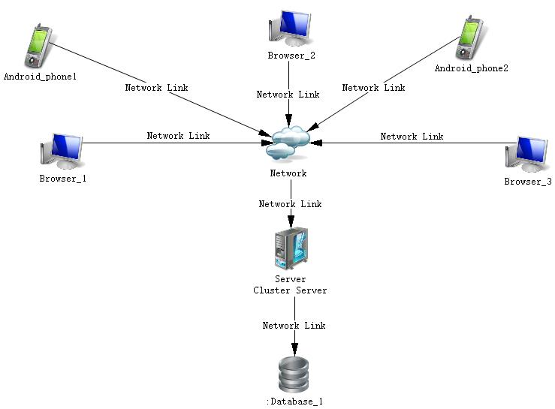

      - 逻辑视图
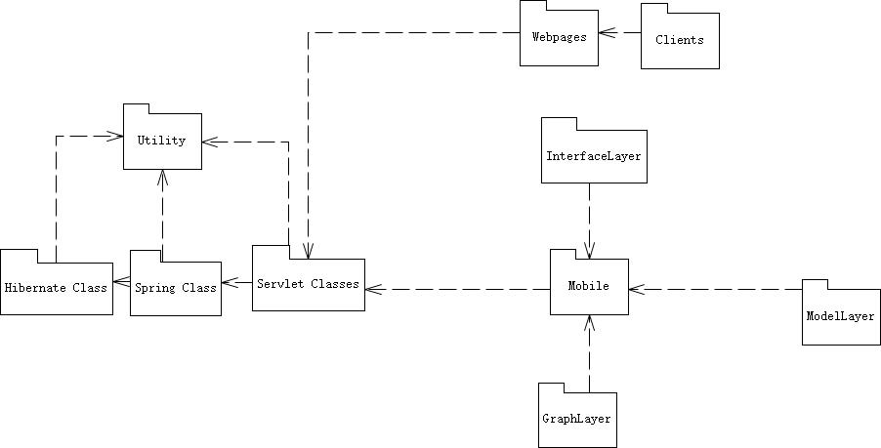
      - 手机应用端技术架构
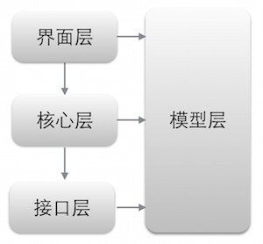

界面层：Picasso（图片加载）
接口层：
HTTP/REST：Retrofit、volley
异步网络请求处理：RoboSpice
JSON：Gson
模型层：ormLite
核心层：
核心层介于接口层和界面层之间，主要处理业务逻辑，集中做数据 处理。

- 项目风险分析和里程碑计划
风险：
技术风险：
- 没有Android开发经验、Android框架及架构不熟悉。
- 采用C/S与B/S混合架构，架构设计及实现存在风险
进度风险：项目应在2016年9月11日之前完成所有需求归约要求的功能
需求变更风险：项目开发过程中可能有新功能加入
里程碑计划：

 | 应对风险 | 应完成任务 | 成果 | 时间
第一次迭代 | 技术风险  需求变更风险 | 1. 需求分析  2. B/S、C/S混合架构设计与搭建  3. 用户端实现用户注册和登录的功能  4. 浏览器端实现管理员登录功能  5. 架构测试用户注册、登录及管理员登录功能测试 | 架构原型 | 6.27-7.4
第二次迭代 | 进度风险  需求变更风险 | 1. 需求分析  2. UI设计  3. UI实现  4. 高优先级功能设计  5. 高优先级功能编码  6. 高优先级功能测试 | Release 1 | 7.5-7.10
第三次迭代 | 进度风险  需求变更风险 | 1. 需求分析  2. 中优先级功能设计  3. 中优先级功能编码  4. 中优先级功能测试 | Release 2 | 7.11-7.22
第四次迭代 | 进度风险  需求变更风险 | 1. 需求分析  2. 低优先级功能设计  3. 低优先级功能编码  4. 测试 | Release 3 | 7.23-9.4
第五次迭代 |  | 验收准备：  1. 整理迭代过程中的文档  2. 撰写项目总结报告  3. 录制演示视频文件  4. 制作演示PPT  5. 整理源代码并生成安装包 | 见“项目预期成果” | 9.5-9.11

Release 1包含以下功能:
- UI界面
- 用户注册登录、管理员登录
- 添加移除书架中的书籍
- 管理员管理用户书籍
- 设置阅读进度

Release 2包含以下功能:
- Release 1的全部功能
- 创建阅读计划
- 加入、编辑阅读计划
- 对已有读书计划提出更改建议
- 解锁和获得称号
- 撰写书评
- 对于书评进行评论和点赞
- 在讨论区提出、回答问题

Release 3包含以下功能:
- Release 1、Release2的全部功能
- 管理员管理书评、读书计划及评论
- 管理员审核用户及书籍相关信息
- 管理员可以通过爬虫更新书籍数据

- 项目预期成果
- 《项目计划》
- 《迭代计划》（每个迭代开始前编写迭代计划）
- 《迭代评估报告》（针对多人项目，每个迭代结束后编写迭代评估报告）
- 《SRS文档》和用例模型（.oom）
- 《软件架构文档》和分析设计模型（.oom）
- 《测试用例》和《测试报告》
- 《项目总结报告》
- 源代码和可执行代码
- 演示视频文件（包括安装、运行、功能等）
- 演示PPT

